Ciudad de México a 28 de octubre de 2016.

Un gran inicio y a mentalizarse para la competencia

Cuando cae la bandera, todo el mundo se calla. A pesar de ser una vieja expresión del automovilismo, es cierto que la conversación comienza de nuevo una vez que termina la acción del día. Estas son algunas de las reacciones del primer día en la pista del FORMULA 1 GRAN PREMIO DE MÉXICO 2016.
Esteban Gutiérrez Haas, P15/P22, tuvo problemas para lograr que su auto respondiera en la segunda sesión:
“Fue genial conocer mi circuito de casa. Es muy emocionante estar aquí y manejar en la pista, la cual es maravillosa, delante de todos los aficionados mexicanos. Tendremos que seguir trabajando en cuanto al desempeño ya que no es muy bueno por el momento. Fue difícil manejar el auto durante la FP2 porque tuve poco agarre. Trabajaremos en eso hoy en la noche para tratar de poner el auto a punto y hacer las cosas mejor para FP3 y la clasificación”.

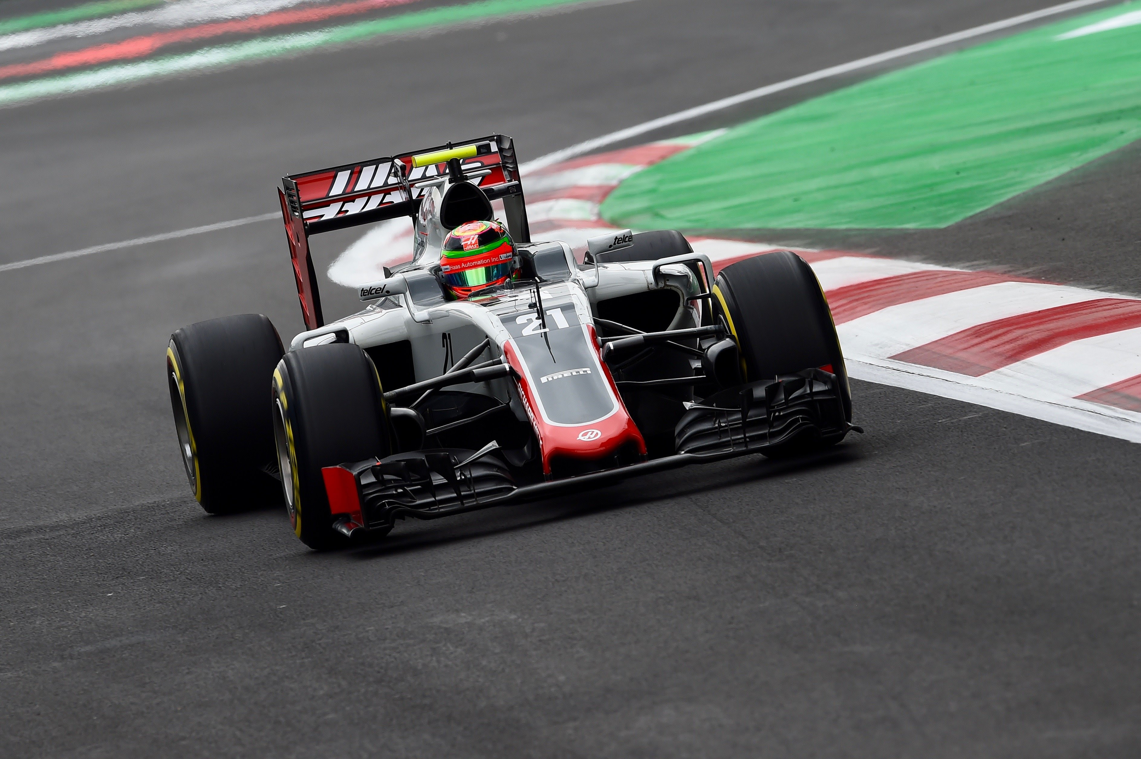

Sergio Pérez de Force India, P4/P15, está tratando de lograr el equilibrio:
“Correr en casa es para mí un momento muy emotivo, pero cuando me subo al coche, es muy importante que piense en este fin de semana como cualquier otra carrera. Me fue muy bien en la mañana y me sentí bien con el coche. Me costó más trabajo hoy en la tarde, pero sabemos dónde tenemos que concentrar nuestra atención y la dirección que debemos tomar para mejorar para mañana. Las condiciones de hoy no fueron las que esperábamos, pero el resto del fin de semana debería hacer un poco más de calor: tenemos que preparar el coche para que se ajuste a las condiciones esperadas para el día de la carrera, y creo que los datos que obtuvimos hoy nos permitirán hacerlo”.

Daniel Ricciardo de Red Bull, P8/P5, sigue tan optimista como siempre:
“Creo que va a mejorar; esperaba que el agarre estuviera mejor después de un año, pero la piste sigue muy resbaladiza. Estará mejor para la última mitad de la carrera el domingo, pero creo que vamos a batallar con el tema del equilibrio desde ahora hasta el final, tratando de sentirnos más cómodos con las condiciones. El neumático súper suave no fue la mejor llanta para las carreras largas, porque no fue duradera. No sé cómo les fue a los demás, pero creo que todos tuvieron algunos problemas con ese compuesto, por lo que será interesante ver qué pasa en la calificación mañana. Es probable que volvamos a ver un poco de todo”.

A Lewis Hamilton de Mercedes, P1/P2, le encantó el ambiente:
“Es maravilloso estar de regreso en México. El apoyo que hemos recibido aquí es increíble y ¡apenas es viernes! Hay tanta energía y entusiasmo por el deporte aquí, que es muy alentador. Ha sido un buen día en términos de nuestro programa para el fin de semana. Los coches obviamente van más rápido, pero los tiempos de las vueltas ya van bastante bien. La pista se siente mejor que el año pasado y me siento mucho más cómodo en el auto que la primera vez que vine a este circuito, así que espero que este sentimiento se mantenga igual durante el resto del fin de semana”.

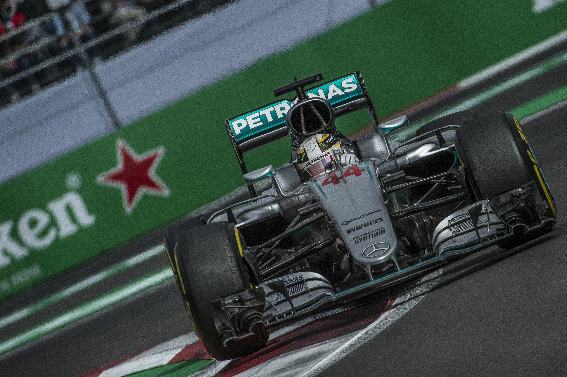

Y para cerrar con broche de oro, después de toda la diversión vivida al llegar y prepararse para el Día de los Muertos, el piloto más joven tiene bien claras sus prioridades.
Max Verstappen, Red Bull, P14/P7:
“Ya me quité el maquillaje, así que ¡es hora de mentalizarme para la competencia durante el resto del fin de semana!”

Te invitamos a descargar las fotos del primer día del FORMULA 1 GRAN PREMIO DE MÉXICO 2016™ en nuestro Media Center ingresando al link:

http://www.mexicogp.mx/mediacenter/

Para descargar imágenes en alta da clic aquí

Crédito fotográfico: Sutton images

-o-
www.mexicogp.mx
Facebook: mexicogp
Instagram/Twitter: @mexicogp
#MexicoGP #F1ESTA #F1EBRE
Contacto:
Francisco Velázquez  fvelazquezc@cie.com.mx  (52 55) 52019089  CIE | Manuel Orvañanos  manuel@bandofinsiders.com  (52 55) 63866686  Band of Insiders

Sobre CIE
Corporación Interamericana de Entretenimiento, S.A.B de C. V.
www.cie.com.mx
Somos la compañía líder en el mercado del entretenimiento fuera de casa en México, Colombia y Centroamérica y uno de los participantes más destacados en el ámbito latinoamericano y mundial en la industria del espectáculo.
A través de un modelo único de integración vertical, el acceso único a una importante red de centros de espectáculos, una base de anunciantes conformada por los principales inversores publicitarios en nuestros mercados, así como por las asociaciones y alianzas estratégicas que hemos establecido con participantes experimentos en la industria global; ofrecemos diversas opciones de entretenimiento de talla mundial, las cuales incluyen conciertos, producciones teatrales, eventos deportivos, familiares, y culturales, entre otros, que cubren las necesidades de tiempo libre y esparcimiento de nuestras audiencias.
Operamos un parque de diversiones y un parque acuático en Bogotá, Colombia. Asimismo, comercializamos el Centro Banamex en la ciudad de México, uno de los mayores y más importantes recintos de exposiciones y convenciones en el ámbito internacional. Igualmente, somos reconocidos como el más destacado productor y organizador de eventos especiales y corporativos en México, y operamos uno de los centros de contacto más profesionales y reconocidos en el mercado mexicano.
CIE es una empresa pública cuyas acciones y títulos de deuda cotizan en la Bolsa Mexicana de Valores

